Лабораторна робота №1
Тема: Розгортання проекту. Створення сторінок. Стилізація
Мета роботи: навчитися розгортати проект; створювати сторінки;
стилізувати компоненти.
Посилання на гіт: https://github.com/Hodlevskyj/nextjsproject
Хід роботи:
Завдання 1

Після виконання команди npm create-next-app підключив Typescript, eslint, AppRouter, TailwindCSS.

Завдання 2

Створено сторінки з такими pathname Рис.1:
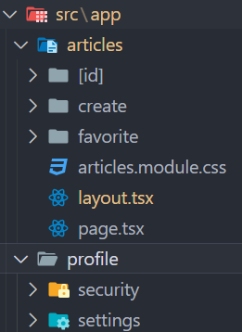
Рис.1 – Структура додатку

Додано навігаційне меню для /articles/favorite, /articles/create, /profile/security, /profile/settings
Також є динамічний id для articles.
Для підсвічування активного пункту навігації використовув tailwindcss Рис.2.

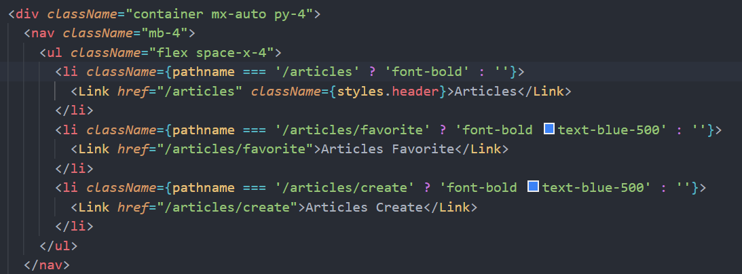
Рис.2 – Структура додатку

За допомогою usePathname я перевіряю активний пункт навігації та фарбую його у відповідний колір. Для /articles я використовую попри tailwindcss також css модулі Рис.3.
Рис.3 – Підсвічування активного пункту меню
Отримуємо дані із запиту: https://jsonplaceholder.typicode.com/posts Рис.4.
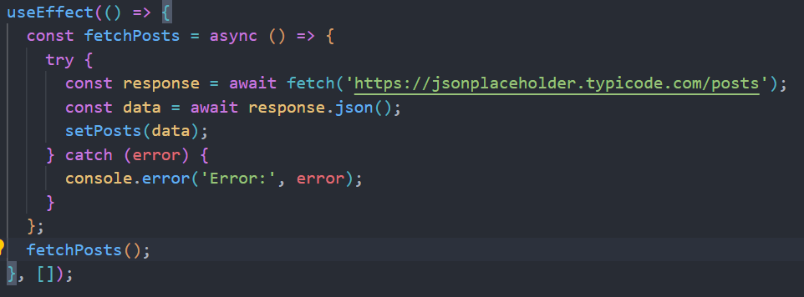
Рис.4 – Отримуємо дані

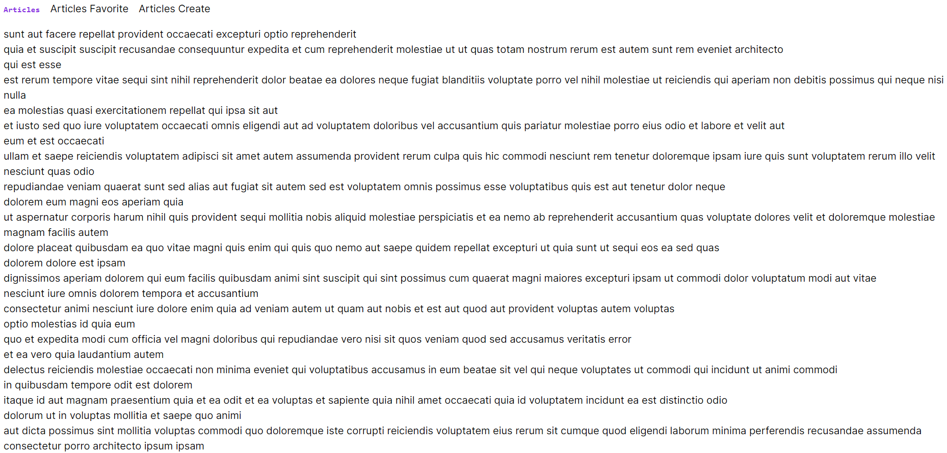
Рис.5 – Відображення даних

Отримання даних в articles/favorite Рис.6. 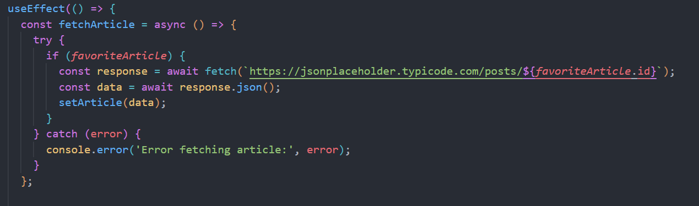
Рис.6 – Отримання даних
Релізовано lazy loading Рис.7
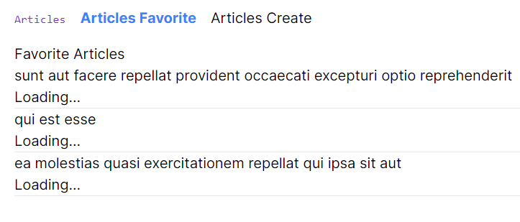
Рис.7 – lazy loading
Відображаю напис ‘Loading’ протягом 2 секунд Рис.8.
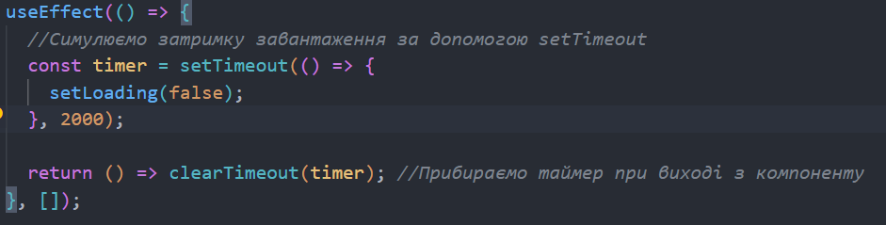
Рис.8 – Затримка при lazy loading
В articles/[id]/page.tsx виконую запит для отримання даних про пости та коментарі Рис.9.
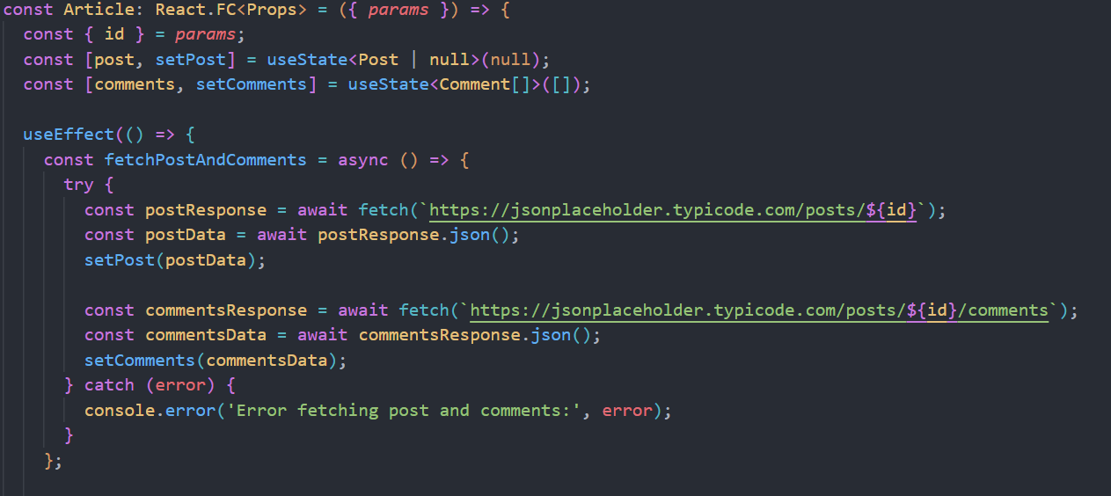
Рис.9 – Отримання даних про пости та коментарі
Отримання поста та коментарі з id=2
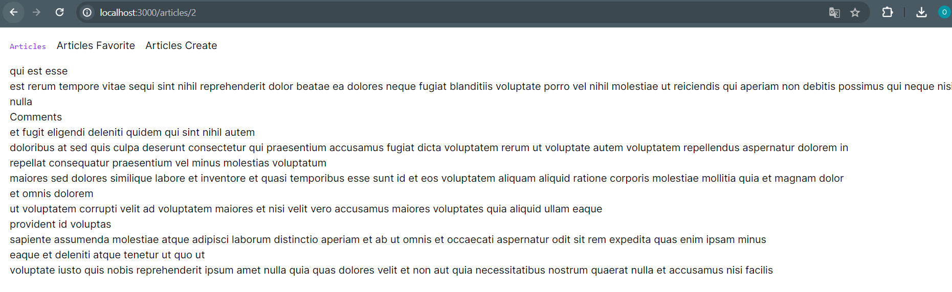
Рис.10 – Відображення поста та коментарів

Завдання 3

Використовую Alert з бібліотеки mui для відображення повідомлення про відсутність даних. Та css модулі.

Та запуску
Після встановлення та запуску http-server Рис.11
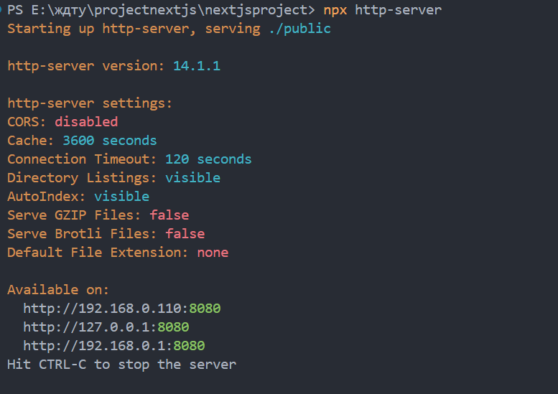
Рис.11 – Запуск http-server

По дефолту запускається ./public Рис.12
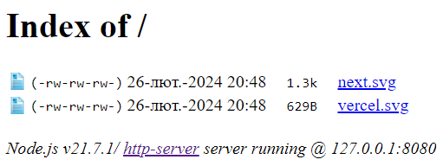
Рис.12 – Відображення ./public директорії
Для того щоб http-server бачив весь проект потрібно додати “./” Рис.13
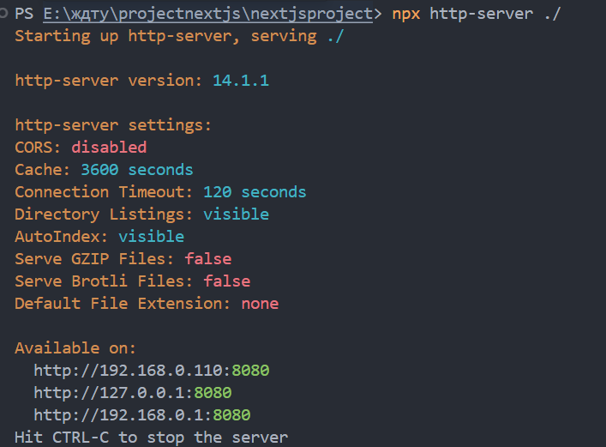
Рис.13 – Запуск http-server з параметром “./”
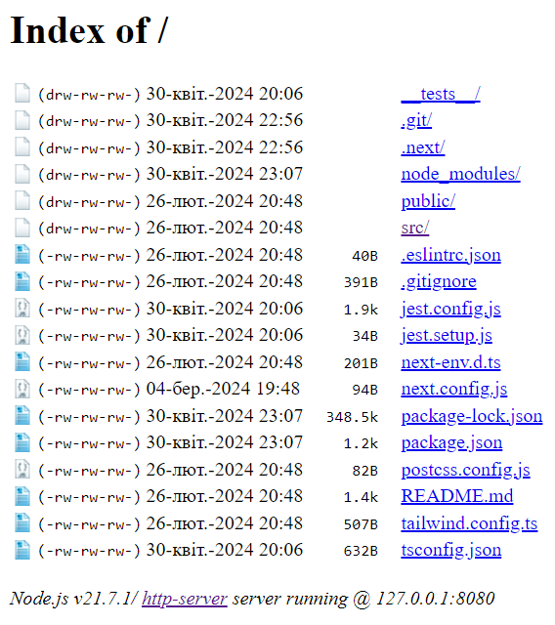
Рис.14 – Відображення змісту проекту
Після обрання сторінки наприклад src/app/articles/page.tsx, то даний файл завантажиться Рис.15.
Рис.15 Завантажений файл

Висновок: під час виконання даної лабораторної було вивчено як розгортати проект,створювати сторінки та стилізувати компоненти.

